**我们毕业啦！**

人生如酒，有了微笑的美酒才飘着诱人的醇香；人生如歌，有了微笑的歌声便多了动人的旋律；人生如书，有了微笑的书籍便有了闪光的主题；人生如画，有了微笑的画卷便添了亮丽的色彩。

再回首，是一串充满酸甜苦辣的昨天：昨天，有我们在课堂上的争论；昨天，有我们在球场上的奔跑；昨天，有我们在考场上的奋斗；昨天，有我们在烛光中的歌唱。是啊，昨天，多么美好，多么值得回忆！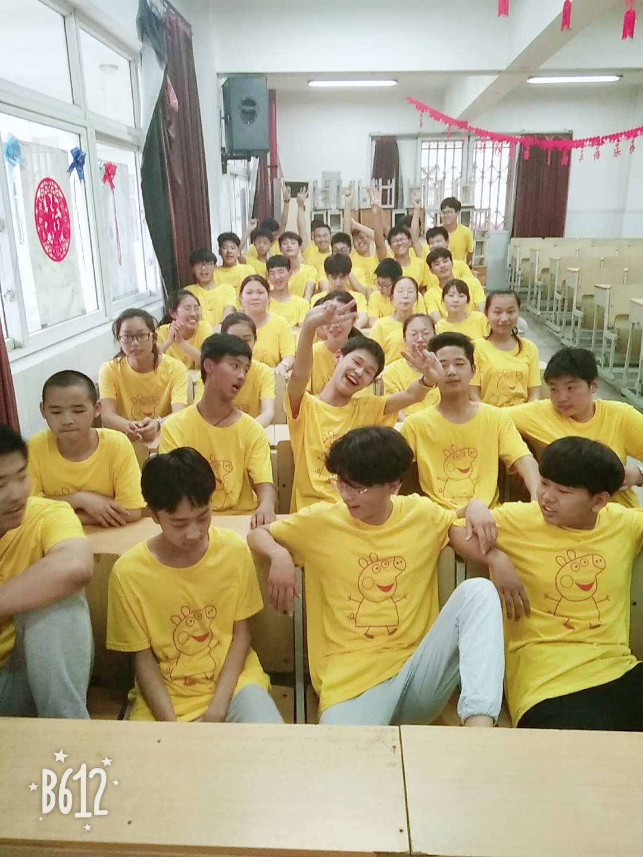校园的树郁郁葱葱，每一间教室都洒满清澈的阳光。从熟悉的地方走过，与熟悉的人道别，心中难免惆怅。然而，相信青春不老，你我会重逢在美好的未来。

我们大声的说：“我们毕业了！”